ФЕДЕРАЛЬНОЕ АГЕНТСТВО ЖЕЛЕЗНОДОРОЖНОГО ТРАНСПОРТА
Федеральное государственное бюджетное образовательное учреждение высшего образования
«Петербургский государственный университет путей сообщения
Императора Александра I»
(ФГБОУ ВО ПГУПС)

Кафедра «Электромеханические комплексы и системы»

РАБОЧАЯ ПРОГРАММА
дисциплины
«ЭЛЕКТРОБЕЗОПАСНОСТЬ» (ФТД.2)

для специальности
23.05.03 «Подвижной состав железных дорог»

по специализациям
«Электрический транспорт железных дорог»
«Высокоскоростной наземный транспорт»

Форма обучения – очная, очно-заочная, заочная

Санкт-Петербург
2016

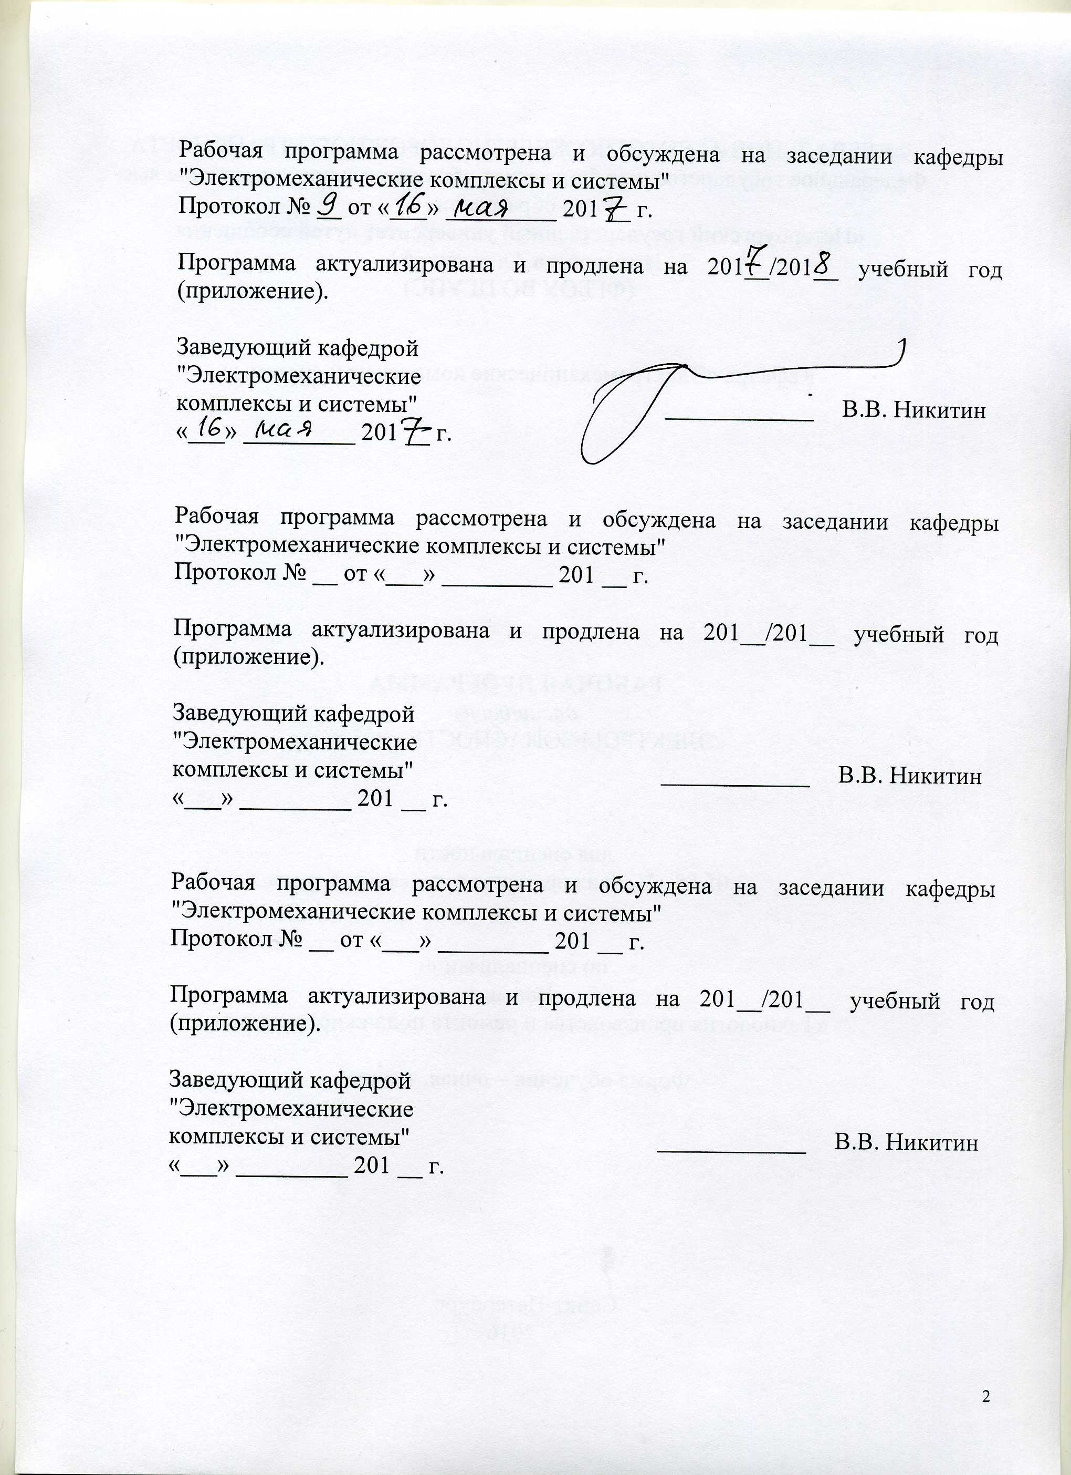

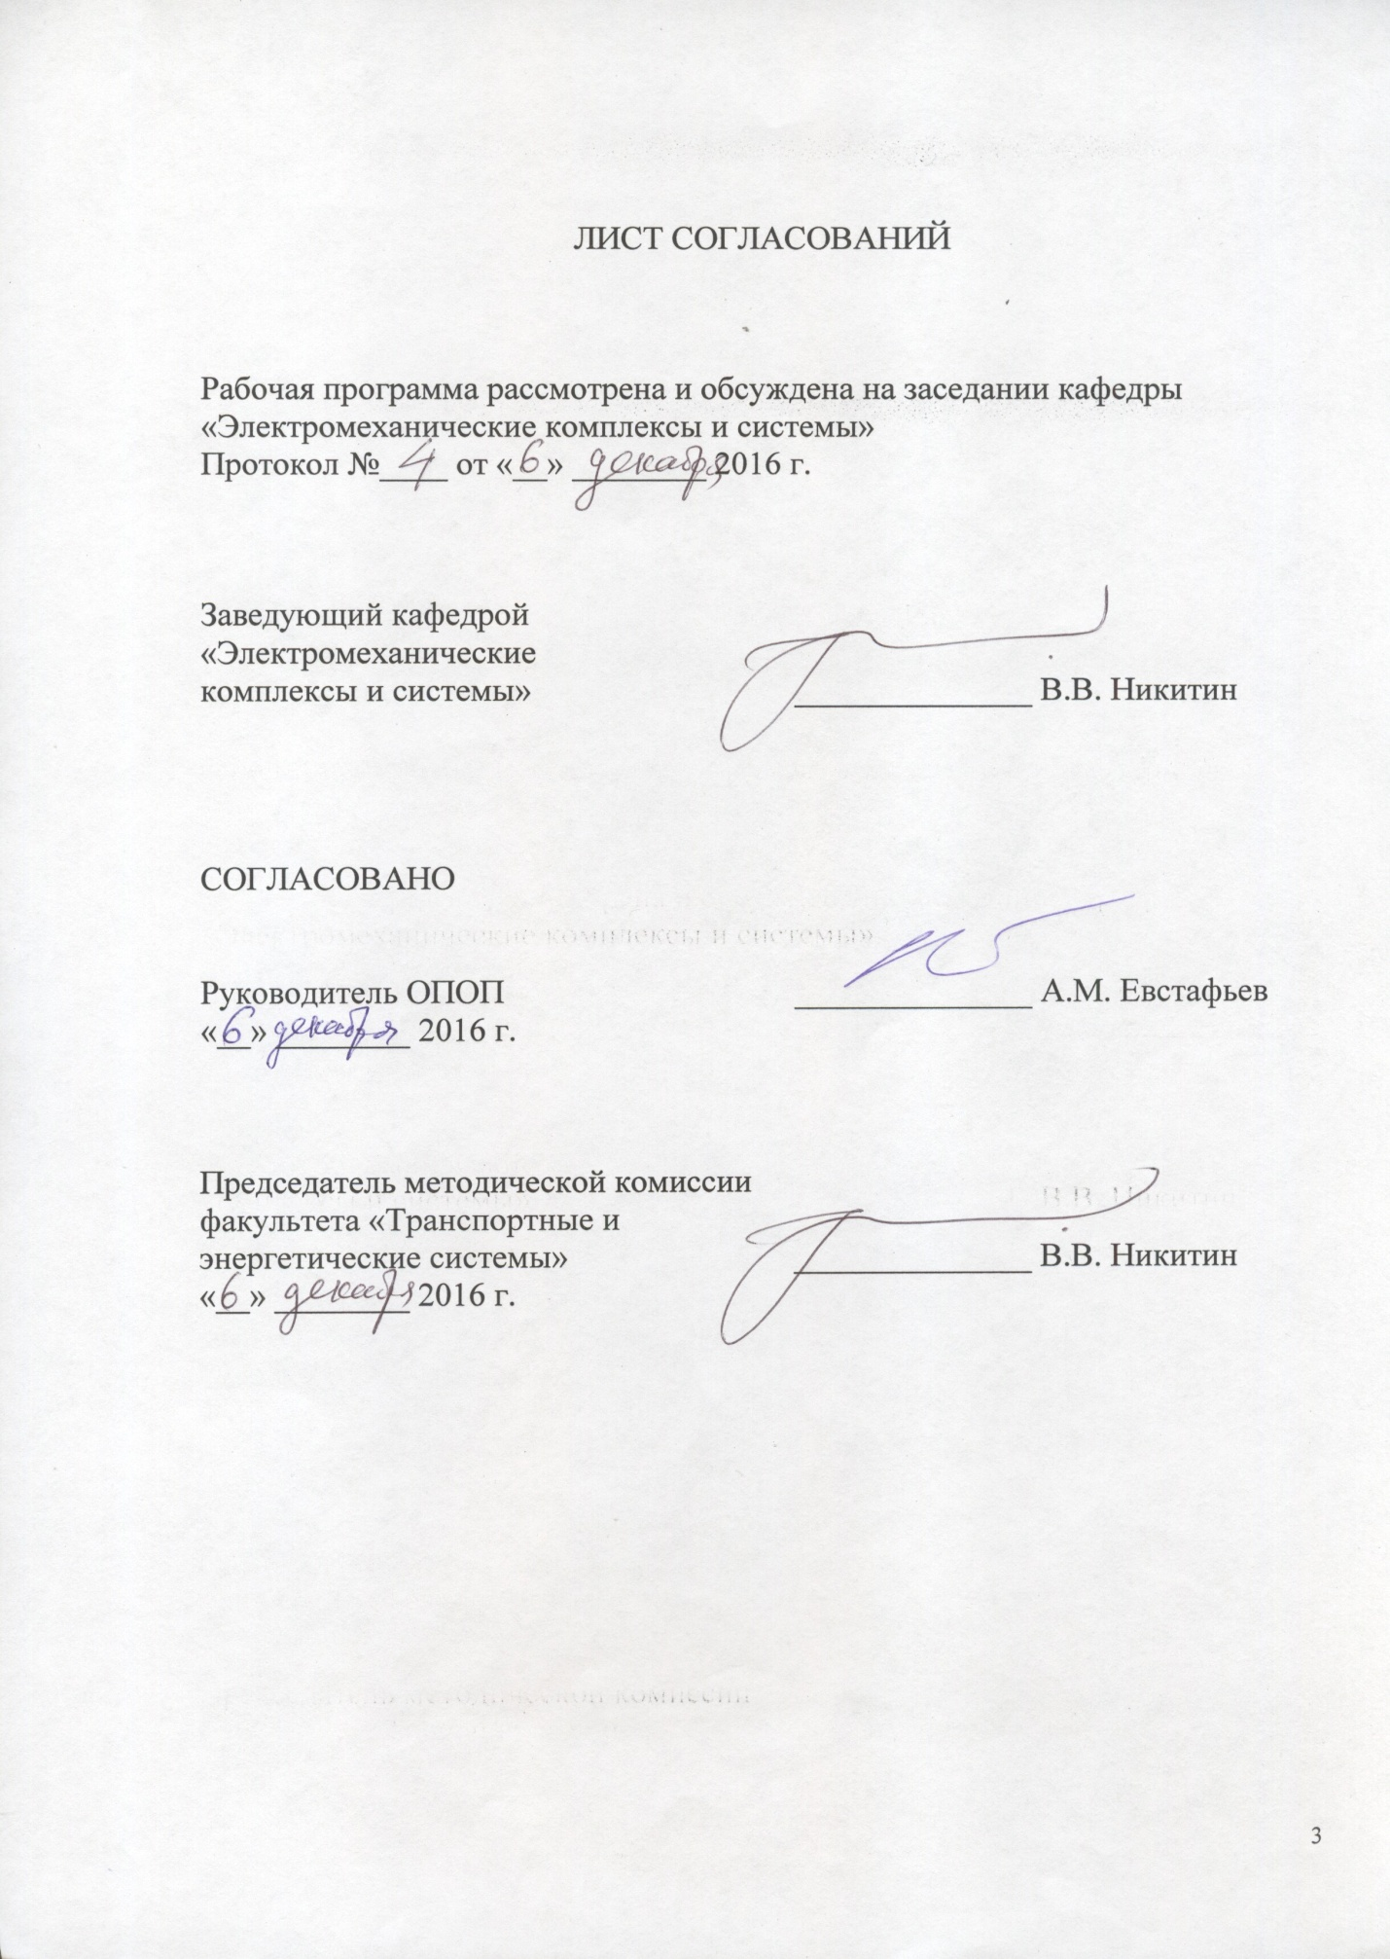

1. Цели и задачи дисциплины

Рабочая программа составлена в соответствии с ФГОС, утвержденным приказом Министерства образовании и науки Российской Федерации от 17.10.2016 № 1295 по специальности 23.05.03 «Подвижной состав железных дорог», по дисциплине «Электробезопасность».

Целью изучения дисциплины «Электробезопасность» является:
– усвоение совокупности знаний, умений и навыков для применения их в сфере профессиональной деятельности и позволяющих обеспечивать безопасность труда и жизнедеятельности на объектах специальности;
- приобретение представления о неразрывном единстве эффективной профессиональной деятельности и защищенности человека.
Для достижения поставленной цели решаются следующие задачи:
- привитие понятия об опасности электрического тока в производственных условиях;
- изучение возможных случаев поражения электрическим током;
- изучение мер электробезопасности на объектах специальности;
- изучение методов и приемов оказания первой помощи при поражении электрическим током;

2. Перечень планируемых результатов обучения по дисциплине, соотнесенных с планируемыми результатами освоения основной образовательной программы

Планируемыми результатами обучения по дисциплине являются: приобретение знаний, умений, навыков и/или опыта деятельности. В результате освоения дисциплины обучающийся должен
ЗНАТЬ
- правила организации безопасных условий труда на предприятии;
- физиологические основы действия электрического тока на человека;
- коллективные и индивидуальные средства защиты;
- номенклатуру, периодичность и нормы испытаний технических и электрозащитных средств.
УМЕТЬ
- идентифицировать основные опасности, выбирать необходимые средства защиты,
ВЛАДЕТЬ
- методами контроля и испытаний технических и электрозащитных средств;
- практическими навыками по использованию приборов для контроля средств защиты;
- основными методами защиты персонала от действия электрического тока;
- навыками оказания доврачебной помощи при поражении электрическим током.

Приобретенные знания, умения, навыки и/или опыт деятельности, характеризующие формирование компетенций, осваиваемые в данной дисциплине, позволяют решать профессиональные задачи, приведенные в соответствующем перечне по видам профессиональной деятельности в п. 2.4 общей характеристики основной профессиональной образовательной программы (ОПОП).

Изучение дисциплины направлено на формирование следующих общепрофессиональных компетенций (ОПК):
владением основными методами организации безопасности жизнедеятельности производственного персонала и населения, их защиты от возможных последствий аварий, катастроф, стихийных бедствий (ОПК-8).
Изучение дисциплины направлено на формирование следующих профессиональных компетенций (ПК):
способностью применять методы и средства технических измерений, технические регламенты, стандарты и другие нормативные документы при технической диагностике подвижного состава, разрабатывать методы технического контроля и испытания продукции (ПК-5);
способностью организовывать работу малых коллективов исполнителей (бригад, участков, пунктов), руководить участком производства, обеспечивать выпуск высококачественной продукции, формировать бригады, координировать их работу, устанавливать производственные задания и контролировать их выполнение, осуществлять подготовку производства, его метрологическое обеспечение, находить и принимать управленческие решения в области организации производства и труда, умением применять требования корпоративных стандартов в области управления персоналом (ПК-10).

Область профессиональной деятельности обучающихся, освоивших данную дисциплину, приведена в п. 2.1 общей характеристики ОПОП.
Объекты профессиональной деятельности обучающихся, освоивших данную дисциплину, приведены в п. 2.2 общей характеристики ОПОП

3. Место дисциплины в структуре основной
образовательной программы

Дисциплина «Электробезопасность» (ФТД.2) является факультативной дисциплиной.

4. Объем дисциплины и виды учебной работы
Для очной формы обучения
Вид учебной работы | Всего часов | Семестр
 |  | 6 | 7 | 8
Контактная работа (по видам учебных занятий)  В том числе:  - лекции (Л)  - практические занятия (ПЗ)  - лабораторные работы (ЛР) | 156  70  86  – | 68  34  34  – | 72  36  36  – | 16  –  16  –
Самостоятельная работа (СРС) (всего) | 96 | 40 | 36 | 20
Контроль | – | – | – | –
Форма контроля знаний |  | З | З | З
Общая трудоемкость: час / з.е. | 252/7 | 108/3 | 108/3 | 36/1

Для очно-заочной формы обучения
Вид учебной работы | Всего часов | Семестр
 |  | 7 | 8
Контактная работа (по видам учебных занятий)  В том числе:  - лекции (Л)  - практические занятия (ПЗ)  - лабораторные работы (ЛР) | 52  18  34  – | 36  18  18  – | 16  –  16  –
Самостоятельная работа (СРС) (всего) | 200 | 144 | 56
Контроль | – | – | –
Форма контроля знаний |  | З | З
Общая трудоемкость: час / з.е. | 252/7 | 180/5 | 72/2

Для заочной формы обучения таблица
Вид учебной работы | Всего часов | Курс
 |  | 3 | 4
Контактная работа (по видам учебных занятий)  В том числе:  - лекции (Л)  - практические занятия (ПЗ)  - лабораторные работы (ЛР) | 16  8  8  – | 12  8  4  – | 4  –  4  –
Самостоятельная работа (СРС) (всего) | 228 | 164 | 64
Контроль | 8 | 4 | 4
Форма контроля знаний |  | З | З
Общая трудоемкость: час / з.е. | 252/7 | 180/5 | 72/2

5. Содержание и структура дисциплины

5.1 Содержание дисциплины

№ п/п | Наименование раздела дисциплины | Содержание раздела
1 | Термины и определения. Системы передачи электроэнергии | Термины, определения, электрический ток, как опасный производственный фактор; поражающие факторы электрического тока термины и определения в системе электробезопасности; особенности построения сетей передачи электроэнергии(IT, TT, TN, TN-C, TN-C-S, TN-S), назначение элементов сетей передачи электроэнергии; электротравматизм на объектах профессиональной деятельности; причины электротравматизма; статистика электротравматизма на объектах транспорта;
2 | Действие электрического тока на организм человека, факторы, влияющие на тяжесть поражения: | Взаимосвязь условий жизнедеятельности со здоровьем и виды поражения электрическим током; особенности действия тока на организм человека; виды поражения электрическим током; механизм наступления смертельного исхода от электрического тока; электрическое сопротивление человека; зависимость сопротивления тела человека от состояния кожи, параметров электрической цепи, физиологического состояния и состояния окружающей среды; характер воздействия на человека токов различных значений; влияние воздействия на человека величины протекающего тока, рода тока, частоты, пути протекания тока, индивидуальных особенностей человека; критерии безопасности электрического тока; аварийные и неаварийные режимы работы электроустановок
3 | Анализ опасности поражения током в различных сетях передачи электроэнергии | Схемы возможного включения человека в цепь электрического тока; напряжение прикосновения и шага; прямое и косвенное прикосновение; опасность поражения током в однофазных сетях с различным режимом нейтрали; расчет тока протекающего через тело человека при различных видах включения в цепь тока; опасность поражения при нормальном и аварийном режимах работы электроустановки; опасность поражения током в трехфазны сетях с различным режимом нейтрали; расчет тока протекающего через тело человека при различных видах включения в цепь тока; опасность поражения при нормальном и аварийном режимах работы электроустановки; опасность поражения сетях постоянного тока; выбор схемы сети и режима нейтрали исходя из условий электробезопасности
4 | Растекание тока в земле | Понятие о заземлителе, естественные и искусственные заземлители; стекание тока в землю черех одиночный заземлитель; сопротивление одиночного заземлителя; методы определения сопротивления растеканию тока; стекание тока в землю через групповой и сложный заземлитель; распределение потенциала на поверхности земли; потенциал группового и сложного заземлителя; сопротивление растеканию тока группового и сложного заземлителя; напряжение прикосновения при различных видах заземлителей; напряжение шага при различных видах заземлителей; растекание тока в земле от различных видов заземлителей в неоднородном грунте; электрическое сопротивление земли; влияние внешних параметров окружающей среды на электрическое сопротивление земли; измерение удельного сопротивления земли;
5 | Технические средства защиты от поражения электрическим током | Виды защиты от поражения электрическим током; основная защита; Защита при повреждении электроустановки; дополнительная защита; оптимизация защиты в распределительных сетях; защита от прямого и косвенного прикосновения; характеристики присоединенного электрооборудования; уравнивание потенциалов; нормативные рекомендации по уравниванию потенциалов; электроустановки напряжением выше 1 кВ сети с эффективно заземленной нейтралью; нормативные требования; нормативные рекомендации; электроустановки напряжением выше 1 кВ сети с изолированной нейтралью; нормативные требования; нормативные рекомендации; электроустановки напряжением до 1 кВ с заземленной нейтралью и с изолированной нейтралью; нормативные требования; особенности систем TN-C, TN-C-S, TN-S ;устройство защитного заземления; требования к конструктивным элементам заземляющего контура; принцип действия защитного заземления; методы расчета в сетях до 1кВ и выше 1кВ;методы и средства контроля защитного заземления; оценка возможности применения естественных заземлителей; защитное зануление в электроустановках до 1кВ; принцип действия; требования к конструктивным элементам; расчет зануления на отключающую способность; защитное отключение; устройство и принцип защиты от поражения током; классификация устройств по входному параметру; методы расчета и контроля защитного отключения; применение разделительных трансформаторов, как средства защиты от поражения электрическим током; технические средства защиты от статического электричества;
6 | Электрозащитные средства, применяемые в электроустановках | Классификация электрозащитных средств в установках до 1кВ и выше 1кВ; требования к конструкции электрозащитных средств; применение средств при выполнении различных видов работ в электроустановках; нормы испытания электрозащитных средств; методы и технические средства испытаний электрозащитных средств; сертификация электрозащитных средств; нормы эксплуатации электрозащитных средств;
7 | Защита от воздействия ЭМП токов промышленной частоты, и радио частот | Биологическое действие электромагнитных полей на человека; классификация электромагнитных полей; возможные источники ЭМП на транспорте; напряженность электрического и магнитного поля промышленной частоты; особенности производства работ в зоне влияния электромагнитного поля; применение средств индивидуальной защиты для защиты от действия ЭМП; экранирующие и защитные устройства от действия ЭМП промышленной частоты; область применения средств защиты; источники возникновения электромагнитных излучений в видео и дисплейных устройствах; методы и средства защиты от действия ЭМП; допустимые величины действия ЭМП на человека;
8 | Обеспечение безопасности при выполнении работ под напряжением(в близи эл. установок) | Категории работ по условиям обеспечения безопасности производства работ в электроустановках; особенности, достоинства и недостатки производства работ под напряжением; принципы обеспечения безопасности производства работ под напряжением; электрическая схема замещения цепи протекания тока через человека; емкостные токи человек-земля; анализ возможных опасностей при работе под напряжением; условия возникновения атмосферных перенапряжений при работе под напряжением; условия возникновения внутренних перенапряжений на месте производства работ; уровни и критерии изоляции по условиям электробезопасности; классификация изоляций; классы электрических машин;
9 | Организационные мероприятия обеспечения электробезопасности | Требования к обслуживающему персоналу; медицинское освидетельствование; обучение персонала; проверка знаний; группы по электробезопасности; классификация помещений по опасности поражения электрическим током; содержание эксплуатации электроустановок; оперативное обслуживание электроустановок; производство работ в действующих электроустановках; производство отключений и переключений; классификация защитных мероприятий обеспечения электробезопасности; наложение заземлений; устройство ограждений; применение предупредительных плакатов и знаков; проверка снятия напряжения; применение блокирующих устройств; Оказание первой доврачебной помощи.
10 | Доврачебная помощь при поражении электрическим током | Действия при обнаружении человека пораженного электрическим током; способы и средства освобождения человека от действия электрического тока; меры до врачебной помощи при поражении электрическим током; искусственное дыхание; непрямой массаж сердца; электрическая дефибрилляция сердца;

5.2 Разделы дисциплины и виды занятий

Для очной формы обучения:
№ п/п | Наименование раздела дисциплины | Л | ПЗ | ЛР | СРС
1 | Термины и определения. Системы передачи электроэнергии | 7 | 8 | – | 9
2 | Действие электрического тока на организм человека, факторы, влияющие на тяжесть поражения: | 7 | 9 | – | 10
3 | Анализ опасности поражения током в различных сетях передачи электроэнергии | 7 | 9 | – | 9
4 | Растекание тока в земле | 7 | 8 | – | 10
5 | Технические средства защиты от поражения электрическим током | 7 | 8 | – | 9
6 | Электрозащитные средства, применяемые в электроустановках | 7 | 9 | – | 10
7 | Защита от воздействия ЭМП токов промышленной частоты, и радио частот | 7 | 8 | – | 9
8 | Обеспечение безопасности при выполнении работ под напряжением(в близи эл. установок) | 7 | 9 | – | 10
9 | Организационные мероприятия обеспечения электробезопасности | 7 | 8 | – | 9
10 | Доврачебная помощь при поражении электрическим током | 7 | 10 | – | 11
Итого |  | 70 | 86 | – | 96

Для очно-заочной формы обучения :
№ п/п | Наименование раздела дисциплины | Л | ПЗ | ЛР | СРС
1 | Термины и определения. Системы передачи электроэнергии | 1 | 3 | – | 20
2 | Действие электрического тока на организм человека, факторы, влияющие на тяжесть поражения: | 2 | 4 | – | 20
3 | Анализ опасности поражения током в различных сетях передачи электроэнергии | 2 | 3 | – | 20
4 | Растекание тока в земле | 2 | 4 | – | 20
5 | Технические средства защиты от поражения электрическим током | 2 | 3 | – | 20
6 | Электрозащитные средства, применяемые в электроустановках | 2 | 4 | – | 20
7 | Защита от воздействия ЭМП токов промышленной частоты, и радио частот | 2 | 3 | – | 20
8 | Обеспечение безопасности при выполнении работ под напряжением(в близи эл. установок) | 1 | 4 | – | 20
9 | Организационные мероприятия обеспечения электробезопасности | 2 | 3 | – | 20
10 | Доврачебная помощь при поражении электрическим током | 2 | 3 | – | 20
Итого |  | 18 | 34 | – | 200

Для заочной формы обучения :
№ п/п | Наименование раздела дисциплины | Л | ПЗ | ЛР | СРС
1 | Термины и определения. Системы передачи электроэнергии | 1 | – | – | 21
2 | Действие электрического тока на организм человека, факторы, влияющие на тяжесть поражения: | – | 1 | – | 23
3 | Анализ опасности поражения током в различных сетях передачи электроэнергии | 1 | 1 | – | 23
4 | Растекание тока в земле | – | – | – | 23
5 | Технические средства защиты от поражения электрическим током | 1 | 1 | – | 23
6 | Электрозащитные средства, применяемые в электроустановках | 1 | 1 | – | 23
7 | Защита от воздействия ЭМП токов промышленной частоты, и радио частот | 1 | 1 | – | 23
8 | Обеспечение безопасности при выполнении работ под напряжением(в близи эл. установок) | 1 | 1 | – | 23
9 | Организационные мероприятия обеспечения электробезопасности | 1 | 1 | – | 23
10 | Доврачебная помощь при поражении электрическим током | 1 | 1 | – | 23
Итого |  | 8 | 8 | – | 228

6. Перечень учебно-методического обеспечения для самостоятельной работы обучающихся по дисциплине

№  п/п | Наименование раздела | Перечень учебно-методического обеспечения
1 | Термины и определения. Системы передачи электроэнергии | 1. Титова Т.С., Тихомиров О.И., Быстров Е.Н. Электробезопасность в электроустановках до 1000 В.: Учебное пособие. – СПб.: ПГУПС, 2013. 160с.  2. Долин П.А. Основы техники безопасности в электроустановках. М. Энергоатомиздат. 1986 г. 380 с.  3. Правила по охране труда при эксплуатации электроустановок .М. Минэнерго 2014г. 110 с.  4. Правила технической эксплуатации электроустаноавок потребителей. М. Минэнерго . 2003г. 130 с.
2 | Действие электрического тока на организм человека, факторы, влияющие на тяжесть поражения: | 1. Титова Т.С., Тихомиров О.И., Быстров Е.Н. Электробезопасность в электроустановках до 1000 В.: Учебное пособие. – СПб.: ПГУПС, 2013. 160с.  2. Долин П.А. Основы техники безопасности в электроустановках. М. Энергоатомиздат. 1986 г. 380 с.
3 | Анализ опасности поражения током в различных сетях передачи электроэнергии | 1. Титова Т.С., Тихомиров О.И., Быстров Е.Н. Электробезопасность в электроустановках до 1000 В.: Учебное пособие. – СПб.: ПГУПС, 2013. 160с.  2. Долин П.А. Основы техники безопасности в электроустановках. М. Энергоатомиздат. 1986 г. 380 с.
4 | Растекание тока в земле | 1. Титова Т.С., Тихомиров О.И., Быстров Е.Н. Электробезопасность в электроустановках до 1000 В.: Учебное пособие. – СПб.: ПГУПС, 2013. 160с.  2. Долин П.А. Основы техники безопасности в электроустановках. М. Энергоатомиздат. 1986 г. 380 с.
5 | Технические средства защиты от поражения электрическим током | 1. Титова Т.С., Тихомиров О.И., Быстров Е.Н. Электробезопасность в электроустановках до 1000 В.: Учебное пособие. – СПб.: ПГУПС, 2013. 160с.  2. Долин П.А. Основы техники безопасности в электроустановках. М. Энергоатомиздат. 1986 г. 380 с.  3. Правила технической эксплуатации электроустановок потребителей. М. Минэнерго . 2003г. 130 с.
6 | Электрозащитные средства, применяемые в электроустановках | 1. Титова Т.С., Тихомиров О.И., Быстров Е.Н. Электробезопасность в электроустановках до 1000 В.: Учебное пособие. – СПб.: ПГУПС, 2013. 160с.  2. Долин П.А. Основы техники безопасности в электроустановках. М. Энергоатомиздат. 1986 г. 380 с.
7 | Защита от воздействия ЭМП токов промышленной частоты, и радио частот. | 1. Безопасность жизнедеятельности в энергетике: учебник для студ. Высш. Учеб. Заведений /В.Н. Еремин, В.В. Сафронов, А.Г. Схиртладзе, Г.А. Харламов. – М.: Издательский центр «Академия», 2010 г. 215 с.
8 | Обеспечение безопасности при выполнении работ под напряжением (в близи эл. установок) | 1. Титова Т.С., Тихомиров О.И., Быстров Е.Н. Электробезопасность в электроустановках до 1000 В.: Учебное пособие. – СПб.: ПГУПС, 2013. 160с.  2. Долин П.А. Основы техники безопасности в электроустановках. М. Энергоатомиздат. 1986 г. 380 с.  3. Правила по охране труда при эксплуатации электроустановок .М. Минэнерго 2014г. 110 с.
9 | Организационные мероприятия обеспечения электробезопасности | 1. Титова Т.С., Тихомиров О.И., Быстров Е.Н. Электробезопасность в электроустановках до 1000 В.: Учебное пособие. – СПб.: ПГУПС, 2013. 160с.  2. Долин П.А. Основы техники безопасности в электроустановках. М. Энергоатомиздат. 1986 г. 380 с.  3. Правила по охране труда при эксплуатации электроустановок .М. Минэнерго 2014г. 110 с.
10 | Доврачебная помощь при поражении электрическим током | 1.. Маньков В.Д. Опасность поражения электрическим током и порядок и порядок оказания первой помощи при несчастных случаях на производстве. Изд. Электросервис, СПб., 2009 г. 180 с.

7. Фонд оценочных средств для проведения текущего контроля успеваемости и промежуточной аттестации обучающихся по дисциплине

Фонд оценочных средств по дисциплине «Электробезопасность» является неотъемлемой частью рабочей программы и представлен отдельным документом, рассмотренным на заседании кафедры «Электромеханические комплексы и системы» и утвержденным заведующим кафедрой.

8. Перечень основной и дополнительной учебной литературы, нормативно-правовой документации и других изданий, необходимых для освоения дисциплины

8.1 Перечень основной учебной литературы, необходимой для освоения дисциплины
1. Титова Т.С., Тихомиров О.И., Быстров Е.Н. Электробезопасность в электроустановках до 1000 В.: Учебное пособие. – СПб.: ПГУПС, 2013. 160 с.
2. Правила по охране труда при эксплуатации электроустановок .М. Минэнерго 2014г. 110 с.

8.2 Перечень дополнительной учебной литературы, необходимой для освоения дисциплины
1.Безопасность жизнедеятельности в энергетике: учебник для студ. Высш. Учеб. Заведений /В.Н. Еремин, В.В. Сафронов, А.Г. Схиртладзе, Г.А. Харламов. – М.: Издательский центр «Академия», 2010 г. 235 с.
2.Маньков В.Д. Опасность поражения электрическим током и порядок и порядок оказания первой помощи при несчастных случаях на производстве. Изд. Электросервис, СПб., 2009 г. 180 с.
3.Защитное заземление и зануление электроустановок. Справочник. /В.Д. Маньков,С.Ф. Заграничный – СПб, Политехника, 2007 г.150 с.
4. Манойлов В.Е. Основы электробезопасности. М. Энергия, 1994 г. 360 с.
5. Сибаров Ю.Г. Охрана труда на железнодорожном транспорте. М. Транспорт, 1988 г. 260 с.
6. Князевский Б.А. Охрана труда в электроустановках. М. Энергия, 1987 г. 310с.
7. Сибикин Ю.Д. Охрана труда и электробезопасность. – М. ИП Радио Софт, 2007 г. 130 с.
8. Долин П.А. Основы техники безопасности в электроустановках. М. Энергоатомиздат. 1986 г. 380 с.

8.3 Перечень нормативно-правовой документации, необходимой для освоения дисциплины
1. Правила устройства электроустановок. 7 издание. М. Минэнерго 2002г. – 490 с.
2. Правила технической эксплуатации электроустановок потребителей. М. Минэнерго . 2003г. 130 с

8.4 Другие издания, необходимые для освоения дисциплины

Другие издания при изучении дисциплины не используются.

9. Перечень ресурсов информационно-телекоммуникационной сети «Интернет», необходимых для освоения дисциплины

1. Личный кабинет обучающегося и электронная информационно-образовательная среда [электронный ресурс]. – Режим доступа: http://sdo.pgups.ru/ (для доступа к полнотекстовым документам требуется авторизация).
2. Электронная библиотечная система ЛАНЬ [электронный ресурс]. – Режим доступа: http://e.lanbook.com.
3. Электронная бибилиотечная система ibooks [электронный ресурс]. – Режим доступа: http://ibooks.ru/

10. Методические указания для обучающихся по освоению дисциплины

Порядок изучения дисциплины следующий:
- Освоение разделов дисциплины производится в порядке, приведенном в разделе 5 «Содержание и структура дисциплины». Обучающийся должен освоить все разделы дисциплины с помощью учебно-методического обеспечения, приведенного в разделах 6, 8 и 9 рабочей программы.
- Для формирования компетенций обучающийся должен представить выполненные типовые контрольные задания или иные материалы, необходимые для оценки знаний, умений, навыков и (или) опыта деятельности, предусмотренные текущим контролем (см. фонд оценочных средств по дисциплине).
3. По итогам текущего контроля по дисциплине, обучающийся должен пройти промежуточную аттестацию (см. фонд оценочных средств по дисциплине).

11. Перечень информационных технологий, используемых при осуществлении образовательного процесса по дисциплине, включая перечень программного обеспечения и информационных справочных систем

Перечень информационных технологий, используемых при осуществлении образовательного процесса по дисциплине:
- Технические средства обучения (мультимедийный проектор, интерактивная доска).
- Методы обучения с использованием информационных технологий (демонстрация мультимедийных материалов).
- Электронная информационно-образовательная среда Петербургского государственного университета путей сообщения Императора Александра I [электронный ресурс]. Режим доступа: http://sdo.pgups.ru
Дисциплина обеспечена необходимым комплектом лицензионного программного обеспечения, установленного на технических средствах, размещенных в специальных помещениях и помещениях для самостоятельной работы: операционная система Windows, пакет MS Office.

12. Описание материально-технической базы, необходимой для осуществления образовательного процесса по дисциплине

Материально-техническая база, необходимая для осуществления образовательного процесса по данной дисциплине, соответствует действующим санитарным и противопожарным правилам и нормам и обеспечивает проведение всех видов занятий, предусмотренных учебным планом для данной дисциплины.
Она содержит:
- Для проведения занятий лекционного и семинарского типа, выполнения курсовых проектов (работ) – учебные аудитории, укомплектованные специализированной мебелью и техническими средствами обучения (демонстрационным оборудованием), служащими для представления учебной информации большой аудитории. Как правило, для занятий данного типа используются учебные аудитории кафедры (ауд. 5-303, 6-209а).
- Для проведения лабораторных работ – учебные лаборатории, оснащенные специализированной мебелью и лабораторным оборудованием (ауд. 5-201, 5-203, 5-205, 5-206, 5-301, 6-209, 6-401, 7-128).
- Для проведения групповых и индивидуальных консультаций, текущего контроля и промежуточной аттестации – учебные аудитории кафедры или Университета, оснащенные специализированной мебелью.
- Для самостоятельной работы обучающихся – помещения, оснащенные компьютерной техникой с возможностью подключения к сети «Интернет» и доступом в электронную информационно-образовательную среду Университета (компьютерные классы Университета).
- Помещения для хранения и профилактического обслуживания учебного оборудования.
Разработчик программы –
заведующий кафедрой
«Электромеханические
комплексы и системы»
В.В. Никитин

06.12.2016.

